Анализ
состояния детского дорожно-транспортного травматизма
на территории Свердловской области за девять месяцев 2020 года

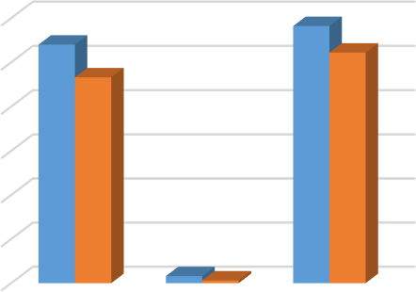На территории Свердловской области за девять месяцев 2020 г. зарегистрировано
291
300
270
261
233
250
200
150
100
50
8
3
0
ДТП
Погибло Ранено
2019 2020
233 (270; -15%) ДТП с участием детей, в которых 261 (291; -11,5%) ребенок получил травмы различной степени тяжести и 3 ребенка (8; -67%) погибли.
Дорожно-транспортные происшествия, в результате которых пострадали дети, составили 11% от общего количества учетных ДТП.
ДТП с погибшими детьми зарегистрированы в Кировграде, Первоуральске и Краснотурьинске (по 1 ДТП; +100%):
20.06.2020 года около 06 часов в Кировградском районе, на автодороге Кировград - Карпушиха - Левиха 3 км, водитель автомобиля «Опель», не обеспечил постоянный контроль за движением, допустил съезд с проезжей части вправо с последующим наездом на препятствие - дерево. В результате ДТП погиб пассажир- девушка 15 лет, которая находилась на заднем пассажирском сидении
справа и не была пристегнута штатным ремнем безопасности. Накануне водитель был на свадьбе у друзей, утром решил съездить в магазин, взяв с собой двух пассажиров. У водителя установлено состояние опьянения. Девушка приехала вместе с мамой на свадьбу из г. Красноярска к родственникам.
11.08.2020 года около 14 часов в Первоуральске, напротив дома 34 по улице Ватутина, водитель, 1964 г.р., управляя автомобилем «Вольво» с полуприцепом допустил наезд на мальчика, 2009 г.р., который переходил проезжую часть по нерегулируемому пешеходному переходу, справа налево по ходу движения транспортного средства. В результате наезда несовершеннолетний пешеход от полученных травм скончался на месте ДТП до приезда скорой медицинской помощи. Водитель грузового автомобиля, житель Казани, прибыл в наш регион на разгрузку – погрузку, ехал по навигатору и ошибочно заехал не на ту улицу, ребенка на переходе не заметил.
12.09.2020 года около 21 часа 30 минут в Волчанске, рядом с домом №8 на улице Максима Горького, водитель автомобиля «Фольксваген Туарег», находясь в состоянии алкогольного опьянения, не выбрал безопасную скорость движения, допустил наезд на 15 летнюю девочку – пешехода, которая двигалась по правому краю проезжей части попутно движению транспортных средств. От полученных травм девочка скончалась на месте происшествия. Водитель с места аварии скрылся, вскоре был разыскан. Погибшая находилась в компании 4 подруг. Девочки возвращались домой с территории спортивного центра, где гуляли в свободное от учебы время. Световозвращающие элементы на верхней одежде подростков отсутствовали.

В 14 муниципальных образованиях Свердловской области отмечается рост аварийности с участием несовершеннолетних. На 250% увеличилось количество ДТП Ирбите (7 ДТП); на 233% в Верхней Пышме (10 ДТП); на 100% в Богдановиче (6 ДТП), Новой Ляле, Полевском, Красноуфимске (по 4 ДТП), в Артях, Ивделе, Тавде (по 2 ДТП), в Верхней Салде (1 ДТП); на 50% в Кировграде (3 ДТП); на 33,3% в Алапаевске, Качканаре (по 4 ДТП) и на 9,1% в Заречном (12 ДТП).
Территории, где зарегистрирован рост ДТП
Заречный
11
12
Верхняя Пышма
3
10
Ирбит
2
7
Богданович
3
6
Новая Ляля
2
4
Алапаевск
4
Качканар
4
Красноуфимск
2
4
Полевской
2
4
Кировград
3
Арти
1
2
Ивдель
1
2
Тавда
1
2
Верхняя Салда
0
1
0
2
4
6
8
10
12
14
ДТП 2019 ДТП 2020
3
3
2
40% (104) пострадавших в ДТП детей приходится на среднее школьное звено, 35% (83) на дошкольный возраст и 25% (74) на начальную школу, при этом большая часть из них пострадала в качестве пассажиров транспортных средств. В 62 случаях ДТП с пострадавшими детьми- пассажирами произошли по причине нарушения ПДД РФ водителем и один ребенок погиб.
Распределение пострадавших
детей по возрастным группам
83
Распределение
пострадавших детей по гендерным признакам
104
142
119
74
0-6 лет 7-10 лет 11-15 лет
мальчики девочки

На 15% (181) произошло снижение количества числа ДТП по причине нарушения ПДД РФ водителями автотранспортных средств, на 11% (209) раненых и на 62% (3) погибших в них детей.
180
Распределение показателей в зависимости от
погодных условий
169
160
153

140

120

100

80
73
65
60

40

20
9
11
1
2
5
7
1 1
0
Ясно
Пасмурно
Снегопад
Дождь
Туман
ДТП Ранено Погибло

65% ДТП (153) произошли при ясной погоде и 35% (80) при неблагоприятных метеорологических условиях (пасмурно, дождь, туман, снегопад, метель), 2 ребенка погибли в пасмурную погоду. Неблагоприятные погодные условия косвенно могли повлиять на возникновение ДТП с участием детей, так как у участников дорожного движения ухудшается видимость, возрастает тормозной и остановочный путь у транспортных средств.
Распределение ДТП по времени суток
80
74
67
58
60
57
54
46
40

20
12 13
15 17
16 17
23 25
1 0 0 1 0 0 1
0
00 ч. 00 мин. - 07 ч. 07 ч. 00 мин. - 09 ч. 09 ч. 00 мин. - 12 ч. 12 ч. 00 мин. - 15 ч.
00 мин. 00 мин. 00 мин. 00 мин.
15 ч. 00 мин. - 18 ч.
00 мин.
18 ч. 00 мин. - 21 ч. 21 ч. 00 мин. - 24 ч.
00 мин.
00 мин.
ДТП Ранено Погибло
70% (167) происшествий с участием несовершеннолетних произошли в период с 12 ч. 00 мин. до 21 ч. 00 мин., такая тенденция связана с активным пребыванием детей в это время на улице и интенсивностью транспорта. Самый пик аварий происходит с 18 до 21 ч. 00 мин. (67 ДТП, 74 ранены), когда дети возвращаются домой из образовательных организаций, учреждений

дополнительного образования, находятся на улице и проезжей части без сопровождения взрослых.
Распределение ДТП по дням недели
60
50
48
41 42
43
43
40
38
38
34
30
28
25
28
29
29
28

20

10
1
2
0
понедельник
вторник
среда
четверг
пятница
суббота
воскресенье
ДТП Ранено Погибло

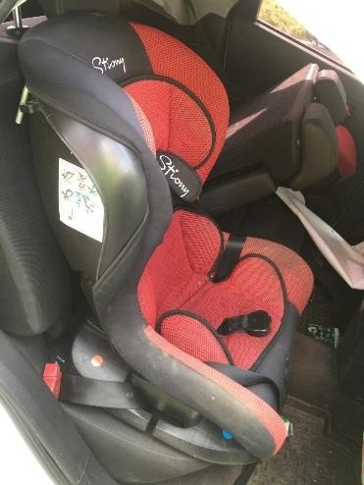
По категориям участников дорожного движения показатели распределились следующим образом:

С участием детей - пассажиров зарегистрировано 122 (124; -1,6%) ДТП, в которых пострадали 144 (АППГ)
ребенка и 1 (5; -80%) погиб. Из них в возрасте до 12 лет
травмированы 105 детей (114; -8%).
Доля ДТП с участием детей - пассажиров от общего показателя аварийности с участием детей составила 52%.
92%
Перевозились с нарушением ПДД РФ Перевозились без нарушений
Пассажиры
8%

Из-за нарушения водителями правил перевозки детей пострадали 12 несовершеннолетних (16; -25%): Екатеринбург -2, в Реже и Богдановиче по 2, в Алапаевске, Верхней Пышме, Ивделе, Нижнем Тагиле и Нижних Сергах по 1. Шестеро из них были не пристегнуты штатным ремнем безопасности, четыре ребенка перевозились без детского удерживающего устройства, еще двое в детском удерживающем устройстве, несоответствующем росту и весу ребенка.

Расположение детей в транспортном средстве
56 4
9
55
11
сзади справа
54
сзади слева
сзади посередине
на переднем
пассажир мотоцикла водитель мотоцикла другое

По месту расположения детей в транспортном средстве основная доля пострадавших приходится на заднее пассажирское сидение справа (54).
Подавляющее большинство происшествий, в которых пострадали дети- пассажиры- это столкновения транспортных средств (94; -8%), количество травмированных в них детей снизилось на 6% (113). Четверть столкновений (21; -12%) связана с выездом на полосу встречного движения, в данных происшествиях травмированы 30 (-6%) детей, при этом в 8 (+100%) случаях водители нарушили правила обгона, в результате пострадали 9 детей- пассажиров (+28%) и в 6 (+50%) случаях допустили выезд на полосу встречного движения в местах, где это запрещено, в результате пострадали 10 (+67%) детей. По причине несоблюдения очередности проезда, пострадали 57 (-6%) несовершеннолетних. Из- за несоответствия скорости конкретным условиям травмированы 42 (+110%) детей, 1 ребенок погиб (-66%).
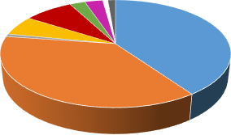
Наезд на препятствие; 7
Опрокидывание; 6
Наезд на велосипедиста; 19
Наезд на животное; 2
Падение пассажира; 3
ДТП по видам
Съезд с дороги; 14
Столкновения; 94
Наезд на стоящее ТС; 2

Наезд на пешехода; 86

На автомобильных дорогах, расположенных в черте населенных пунктов, зарегистрировано 176 ДТП (-22,5%), в которых пострадали 190 (-22%) детей и 2 (-50%) погибли. На автомобильных дорогах вне населенных пунктов зарегистрировано 57 ДТП (+21,3%), травмирован 71 (+36,5%) ребенок и 1 (-80%) погиб. Из них, на дорогах федерального значения зарегистрировано
17 ДТП, в которых пострадали 23 ребенка. На автомобильных дорогах регионального значения зарегистрировано 50 ДТП (+6,4%), в которых 59 (+13,5%) детей получили травмы различной степени тяжести и 1 (-75%) погиб. На дорогах местного значения зарегистрировано 139 ДТП (- 24,5%), в которых травмированы 148 (-25%) несовершеннолетних и 2 (-33,3%) погибли.

Распределение раненых и погибших в ДТП детей по
значению дорог
Местного значения
2
148
Регионального значения
1
59
Федерального значения
23
Дворовые территории, полевые дороги и иное
31
0
20 40 60 80 100 120 140 160
погибло ранено

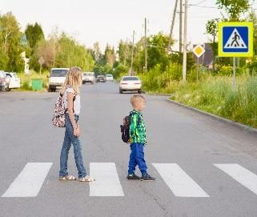
С участием детей-пешеходов зарегистрировано 86 (111; -24%) ДТП, в которых пострадали 90 (112; -20,4%) детей и 2 (АППГ) погибли. От общего показателя аварийности с участием несовершеннолетних доля ДТП с участием детей- пешеходов составила 36%.
На 4,4% (43) произошло снижение количества ДТП и
раненых по собственной неосторожности несовершеннолетних пешеходов.
Каждый второй наезд на ребенка (32 ДТП) совершен на пешеходном переходе. В таких происшествиях травмированы 35 детей (-28%) и 1 (АППГ) ребенок погиб. Из них на нерегулируемых пешеходных переходах количество происшествий уменьшилось на 21% (19), раненых на 15% (22) и 1 ребенок погиб
(+100%): Екатеринбург -5 ДТП, Нижний Тагил- 3 ДТП, Первоуральск -2 ДТП,
1 погиб, Алапаевск, Заречный, Богданович, Каменск-Уральский, Качканар, Новоуральск, Полевской, р.п. Пышма и Серов по 1 ДТП. На регулируемых пешеходных переходах количество ДТП и раненых снизилось на 25% (12): Екатеринбург 9 ДТП (-25%), Нижний Тагил 1 ДТП (-50%), Верхняя Пышма и Качканар по 1 ДТП (+100%).
регулируемый
нерегулируемый
19
12
ДТП на пешеходных переходах

На 31,6% (13) снизилось количество происшествий с детьми- пешеходами в темное время суток, когда одним из сопутствующих факторов ДТП стало отсутствие у ребенка на верхней одежде или рюкзаке световозвращающих элементов. В таких авариях пострадали 12 детей (-33,3%) и 1 погиб (АППГ).
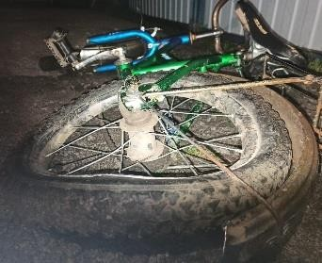
С участием детей-велосипедистов зарегистрировано 19 (28; -32%) ДТП, в которых травмированы 19 (28; -32%)
детей, из них 14 (21; -30%) пострадали по собственной неосторожности (Екатеринбург 3 ДТП, Нижний Тагил 2 ДТП, Арти, Богданович, Ирбит, Ивдель, Кировград, Краснотурьинск, Новоуральск, Сысерть, Сухой Лог по 1 ДТП). Во всех случаях защитный шлем и специальная экипировка не использовались.
С участием детей-водителей мототранспорта зарегистрировано 7 (6; +16,7%) ДТП, в которых пострадали 7 (5; +40%) несовершеннолетних. При этом во всех случаях несовершеннолетние управляли авто и мототранспортными средствами, не имея специального права управления (Екатеринбург 3 ДТП, Заречный, Ревда, Сысерть, Тавда по 1 ДТП).

ДТП по категориям участников
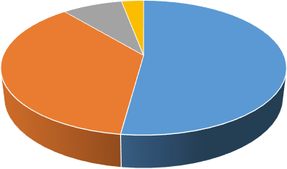Велосипедисты; 19

Водитель мототранспорта; 7

Пешеходы; 86
Пассажиры; 122

По результатам проведенного дифференцированного анализа состояния детского дорожно-транспортного травматизма отслеживается снижение основных показателей аварийности: количества ДТП на 15%, погибших на 67% и травмированных на 11,5%. Количество ДТП с участием детей- пассажиров снизилось на 1,6%, с участием детей-пешеходов на 24%.
Подавляющее большинство происшествий произошло из-за грубых нарушений ПДД РФ водителями транспортных средств (превышение скоростного режима, выезд на полосу встречного движения, несоблюдение правил проезда пешеходных переходов). Вина несовершеннолетних усматривается в 64 ДТП из 233 и составляет 27% от общего количества травмированных детей: Екатеринбург 25 (-4%); Нижний Тагил 6 (+50%); Верхняя Пышма 4 (+300%); Краснотурьинск 3
(+100%); по 2 ДТП в Алапаевске (+100%), Березовском (-33,3%), Красноуфимске (+100%) и Серове (АППГ); по 1 ДТП в Артях (АППГ), Асбесте (+100%), Богдановиче (АППГ), Ивделе (+100%), Ирбите (АППГ), Кировграде (АППГ), Новой Ляле (АППГ), Первоуральске (+100%), Полевском (+100%), Ревде (-50%),
Реже (-67%), Североуральске (-50%), Сысерти (-67%), Сухом Логу (АППГ),
Тугулыме (+100%), Качканаре (-50%), Заречном (-67%) и Новоуральске (-75%). Основными нарушениями ПДД РФ, допущенными несовершеннолетними, стали переход проезжей части в неустановленном месте (24), неподчинение сигналам

регулирования (7), неожиданный выход из-за стоящего транспортного средства (9), неожиданный выход (выезд) на проезжую часть перед близко идущим транспортом (7), игра на проезжей части (2), несоблюдение очередности проезда (11), нарушение правил проезда пешеходных переходов (3), передвижение по проезжей части на самокате (1).

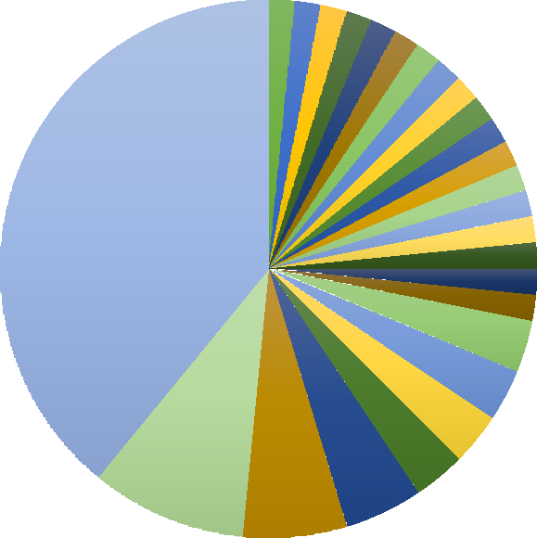ДТП по собственной неосторожности детей

Екатеринбург; 25
Новоуральск; 1
Заречный; 1
Качканар; 1 Тугулым; 1 Сухой Лог; 1
Сысерть; 1 Североуральск; 1
Реж; 1
Ревда; 1 Полевской; 1
Первоуральск; 1
Новолялинский р.; 1
Кировград; 1
Ирбит; 1
Ивдель; 1
Богданович; 1

Серов; 2
Асбест; 1

Арти; 1

Нижний Тагил; 6

Березовский; 2
Краснотурьинск; 3
Верхняя Пышма; 4
Красноуфимск; 2

Алапаевск; 2

